Gira KNX Helligkeitsregler

Gira

Eigenschaften

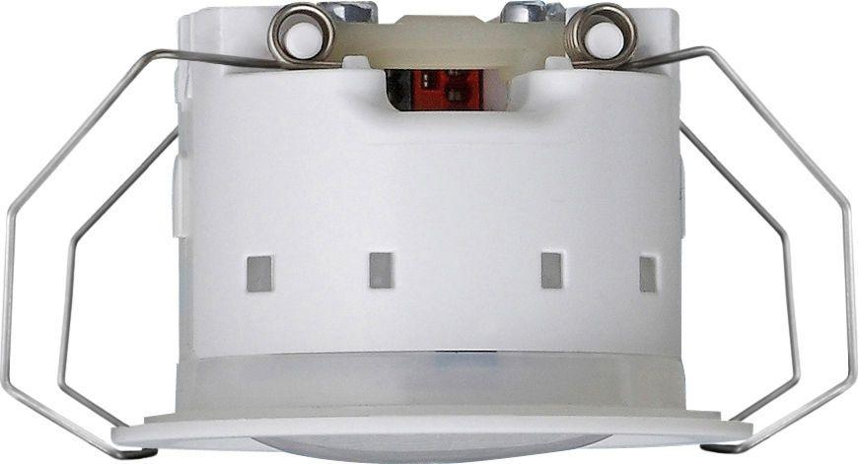

GTIN:

4010337014706

HAN:

221000

Montageart

unter Putz

Andere Bussysteme

ohne

Schutzart (IP)

IP20